**السنة الدراسية 2020/2021 المستوى : الأولى متوسط**

**متوسطة : ..................- تيارت - المــــــــــــــــــــدة : ساعة ونصف**

**الإختبار الأول في مادة: العلوم الفيزيائية و التكنولوجيا**

**التمرين الأولى: ( 06 نقاط )**

أختر الإجابة الصحيحة فيما يلي:

1. - يتوهج المصباح عندما تكون الدارة الكهربائية :

**أ)- مفتوحة ب)- مغلقة ج)- مستقصرة**

1. – إذا كانت دلالة البطارية أقل من دلالة المصباح فإنه يتوهج بصفة:

**أ)- ضعيفة ب)- عادية ج)- قوية**

1. – تستقصر الدارة الكهربائية عندما يستقصر فيها:

**أ)- المولد (البطارية) ب)- المصباح ج)- المحرك**

1. – القاعدة الحسابية من أجل قياس حجم متوازي مستطيلات هي:

**أ)- الضلع×الضلع×الضلع ب)- الطول****×العرض×2 ج)-الطول×العرض×الإرتفاع**

1. **–** من أجل قياس حجم جسم صلب غير منتظم نستعمل:

**أ)- القدم القنوية ب)- طريقة الغمر ج)- القاعدة الحسابية**

1. – تقدر المسافات بين المدن بــــــــ :

**أ)- الكيلومترات ب)- السنتمترات ج)- الشريط المتري**

**التمرين الثاني: ( 06 نقاط)**

أعد رسم الجدول ثم أكمله :

|  |  |  |  |  |
| --- | --- | --- | --- | --- |
|  | Résultat de recherche d'images pour "مسطرة clipart" | Résultat de recherche d'images pour "Graduated cylinder clpart" | Résultat de recherche d'images pour "Electronic balance clipart"Résultat de recherche d'images pour "Electronic balance clipart" | Illustrations de Thermomètre clinique. 2 224 images clip art et  illustrations libres de droits de Thermomètre clinique disponibles pour la  recherche parmi des milliers de producteurs d'art et de clipart vecteur EPS.Sketch, doodle illustration of medical ... | Stock vector | Colourbox |
| إسم أداة القياس أو التعيين | المسطرة | ......................... | ......................... | ......................... |
| وظيفتها | ......................... | قياس الحجم | ......................... | ......................... |
| الوحدة الأساسية | ......................... | ......................... | الكيلو غرام | ......................... |
| رمز الوحدة الأساسية | ......................... | ......................... | ......................... | °C |

إقلب الصفحة

**الوضعية الإدماجية: ( 08 نقاط )**

يملك أحمد لعبة سيارة إسعاف تحتوي على مصباح للإنارة و محرك كهربائي من أجل تدوير العجلات ,حيث هذه العناصر الكهربائية مربوطة مع بطارية و قاطعة بسيطة بواسطة أسلاك التوصيل( أنظر السند-1- ). لاحظ أحمد أنه عندما ينزع المصباح من مكانه ويغلق القاطعة لا تتحرك السيارة فأحتار من ذلك.

**سيارة الاسعاف من الخارج**

**سيارة الاسعاف من الداخل**

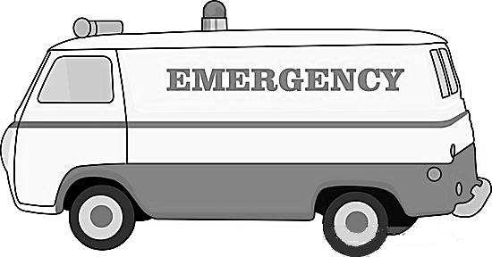

**مصباح**

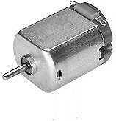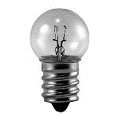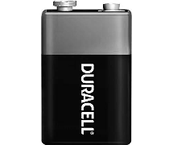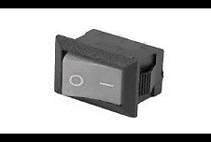

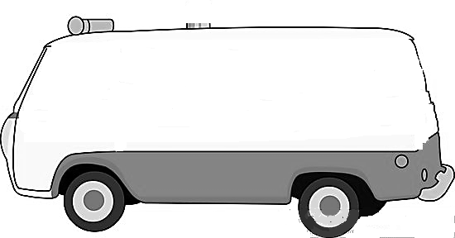

**أسلاك التوصيل**

إســــــــــــــــــــــــعـــاف



**محرك كهربائي**

**قاطعة مغلقة**

**بطارية**

**السند -1- لعبة أحمد (سيارة إسعاف)**

**التعليمة :** عن طريق مكتسباتك القبلية والسند ساعد أحمد بالإجابة عن مايلي:

1. مــــا نوع ربط الدارة الكهربائية في سيارة أحمد ؟
2. لماذا لا تتحرك سيارة أحمد عند نزع المصباح من مكانه ؟
3. إقترح على أحمد ربط أخر من أجل تفادي هذا المشكل , دعم إجابتك بمخطط نظامي مع تحديد جهة التيار الكهربائي.
4. قدم ثلاث حلول لأحمد لحماية الأجهزة والأشخاص من خطر الكهرباء .



لا تسمح للعالم بأن يغير ابتسامتك .. بل أجعل ابتسامتك تغير العالم ..

بالــــــــــــتوفيق...............................أســــــاتــــــــــــــذة المــــــــــــــــادة